**第十章 简谐振动**

**班级： 姓名： 学号：**

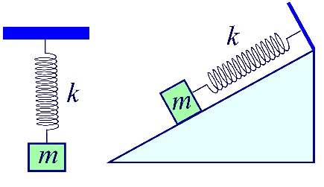**一 简谐振动的判定**

1一弹簧振子，当把它水平放置时，它可以作简谐振动，若把它竖直放置或放在固定的光滑斜面上（如图所示），问：这两种运动也是简谐振动吗？

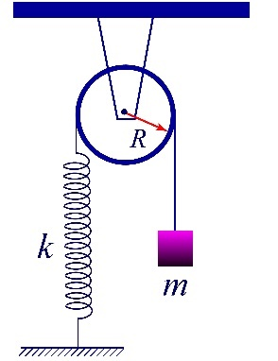2如图所示，定滑轮半径为，转动惯量为，轻绳绕过滑轮，一端与固定的轻弹簧连接，弹簧的倔强系数为；另一端挂一质量为的物体。现将从平衡位置向下拉一微小距离后放手，试证物体作简谐振动，并求其振动周期。(设绳与滑轮间无滑动，轴的摩擦及空气阻力忽略不计)。

3有人设想了一个假想的实验：在地球内部沿直径挖一个穿透地球的洞，将一个物体静止放入洞中，则该物体在洞中将来回运动；假设地球的引力常数为G，地球的密度为 $ρ$，物体的质量为 $m$，试求

（1）用学过的物理知识分析物体在洞中来回运动的属于什么运动；

（2）利用假设的条件计算物体在洞中来回运动一次所需的时间。

4 汽车在崎岖的路面行驶时，需要通过弹簧来减少振动，现在测得汽车在平稳行驶时，底盘距离地面为 $0.2m$；振动时，底盘距离地面最近为 $0.1m$，最大振动加速度为 $3.6ms^{-2}$。假设*t*=0时，汽车在平衡位置并向下运动，试（1）画出该问题的最简化物理学模型；（2）证明该振动是简谐振动；（3）用正确的数学方法表达此问题。

二 旋转矢量法

5一质点沿*x*轴作简谐振动，振动方程为，从时刻起，运动到，且向轴正方向运动处所需最短时间为 。

6一质点作简谐振动，周期为*T*，质点由平衡位置到二分之一最大位移处所需要的最短时间为 ；由最大位移到二分之一最大位移处所需要的最短时间为 。

7两简谐运动曲线如下图所示，则运动方程分别是 、 。

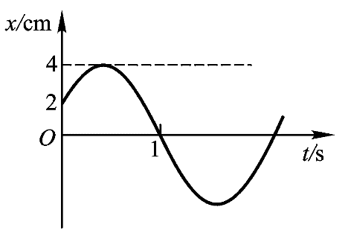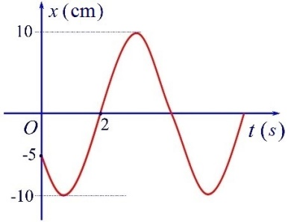

8作简谐运动的小球，速度最大值为，，若从速度为正的最大值的某时刻开始计算时间。（1）求振动的周期；（2）求加速度的最大值；（3）写出振动表达式。

9 一质点作简谐振动，振幅为，如图所示，在起始时刻质点的位移为，且向轴的正方向运动，代表此简谐振动的旋转矢量图为（　　）

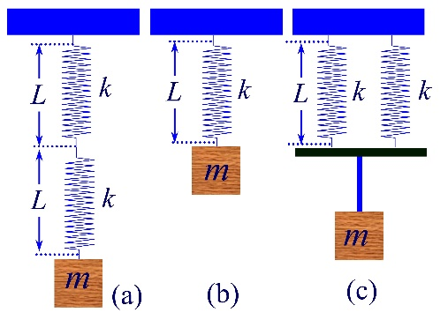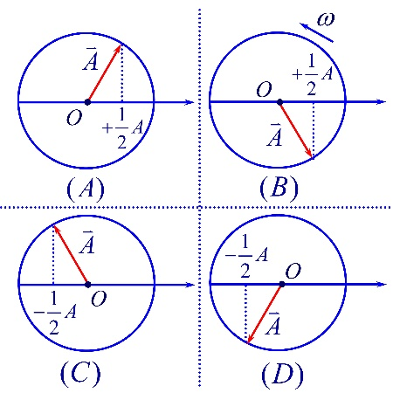

10 如图所示，为三个不同的谐振动系统，组成各系统的各弹簧的倔强系数及重物质量如图所示，三个振动系统的值之比为 。

11一质点作简谐振动，速度最大值为5cm/s，振幅为2cm，若在速度具有正的最大值的那一刻开始计时，则质点的振动方程为 。

12 有一弹簧，当其下端挂一质量为m 的物体时，伸长量为m。若物体上下振动，且规定向上为正方向，当*t*=0时，物体在平衡位置并以0.6m/s 的速度向上运动，则运动方程为　　 　。

**第十一章 机械波**

1如图所示，已知 t=0时和 t=0.5s时的波形曲线分别为图中曲线(a)和(b)（注：首次出现），波沿 x轴正向传播，试根据图中绘出的条件求：(1)波动方程；(2) P点的振动方程．

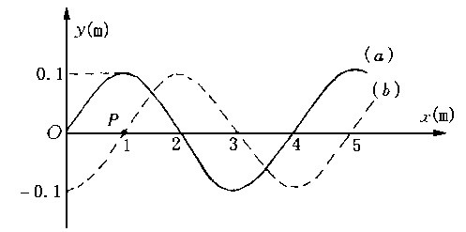

2一平面简谐波沿着x轴负方向传播，已知x=b处的质点的振动方程为，波速为u ，则波方程为 。

3 有一平面简谐波沿Ox轴正方向传播，已知振幅为2m，周期为4s，波长4m ，在 t=0时，坐标原点处的质点位于平衡位置沿Oy轴的正方向运动。则波动方程为 。

4 如图, 一平面简谐波从无限远处向左传播，波速2m/s，波线上一点P的振动，方程m，点Q位于P左端0.5 m处，求：分别以P、Q为坐标原点，写出波动方程。



5频率为，传播速度为的平面简谐波 ，波线上两点振动的相位差为，则此两点相距 。

6 设声波在媒质中的传播速度为，声源频率为，若声源不动，而接收器相对于媒质以速度沿着，的连线向着声源运动，则接收器的振动频率为 。

7 一静止的报警器，其频率为，若有一汽车以的时速驶向和背离报警器时，坐在汽车里的人听到报警声的频率分别是_____________和______________（设空气中声速为）

8 、为两个汽笛，其频率皆为，静止，以60ms-1的速率向右运动。在两个汽笛之间有一观察者，以的速度也向右运动。已知空气中的声速为，求：（1）观察者听到来自的频率；（2）观察者听到来自的频率；（3）观察者听到的拍频。

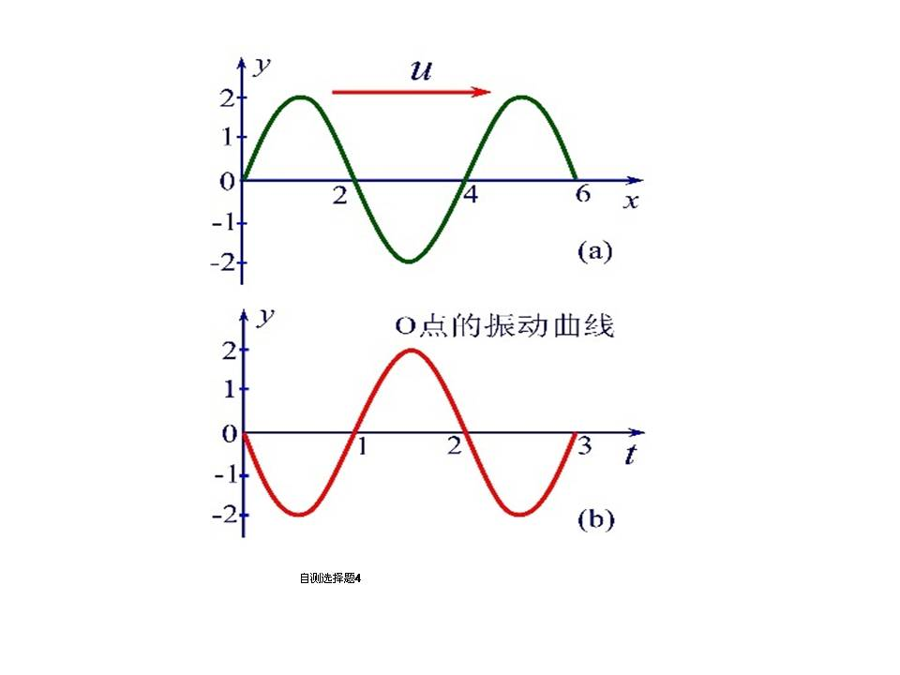9某平面简谐波在时的波形曲线和原点(处)的振

动曲线如图所示 （单位为m，s），试写出

（1）该波动方程；（2）x=2m处的简谐振动方程。

10蝙蝠可以通过声波感知周边的环境，已知蝙蝠的飞行速度为，发射的声波频率为，声波在空气中的速度为,试

1. 分析蝙蝠向洞壁飞行时，蝙蝠接受的声波频率会有什么变化？变化多少？
2. 若蝙蝠接受到一个频率为到的反射声波信号，则反射信号的物体的速度为多少？